Compiladores e intérpretes

8vo B

Integrantes:

Marisol Solis López 203411

Gabriel Ramon Cúpil 203424

Enrique Verdi Cruz 203433

Carlos Enrique Moreno Molina 191182

Ingeniería en desarrollo de software

Universidad Politécnica de Chiapas, 26 de marzo de 2023

Manual de usuario

Analizador Sentencias SQL

Contenido

Introducción 2

Configuración previa 3

Librerías requeridas 3

Base de datos 4

Interfaz del usuario 5

Funcionalidades 6

Crear base de datos 6

Crear una tabla de datos 6

Sentencia INSERT 8

Sentencia SELECT 9

Sentencia UPDATE 9

Sentencia DELETE 10

Limitaciones 11

# Introducción

Este software es una herramienta creada para ayudar a escribir, validar y ejecutar sentencias MySQL de manera eficaz y precisa. Cuenta con la estructura de sentencias simples, como lo es SELECT, INSERT, UPDATE y DELETE, además de analizar léxica, sintáctica y semánticamente el código escrito, además de ejecutar las sentencias y estas se vean reflejadas en el administrador de base de datos con el que se cuente, lo que ayuda a reducir significativamente el tiempo y los errores asociados con la escritura manual del código. Este manual está diseñado para guiar en el proceso de configuración, interacción con la interfaz de usuario y el uso de los analizadores léxico, sintáctico y semántico, además del generador de código.

# Configuración previa

## Librerías requeridas

Para el uso del programa es necesario importar algunas librerías que son utilizadas, para ello será necesario descargarlas, aquí se proporcionan el link de cada una de ellas y las instrucciones para agregarlas:

Librerías:

* JFLEX: <https://drive.google.com/file/d/19hDkWdtS7hXp6LNIxzUru_5uAZQ5EjkS/view?usp=sharing>
* Java Cup : <https://drive.google.com/file/d/1CXqEN5vBMw15oCoEfgv0q95wnhHev54L/view?usp=sharing>
* Java Cup 11A: <https://drive.google.com/file/d/1xAwSxUVuKD4lhPPIQ1N5QjXCa8SpimV7/view?usp=sharing>
* Java Connector MySQL: <https://drive.google.com/file/d/1hQis5aAAojGA69Gqmq14IpG2Yakf-XkF/view?usp=sharing>

El proceso de agregarlas es el siguiente:

1. En la sección de *Libreries* o *Librerías* dentro del proyecto en Java, se da clic derecho y se selecciona la opción de *Add JAR/Folder* para importarlo de manera más sencilla:

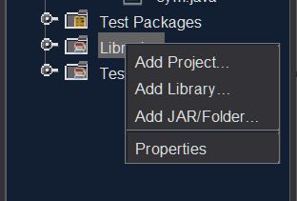

Ilustración

1. Una vez dentro del apartado *Add JAR/Folder* se seleccionan los archivos que se mencionaron anteriormente:

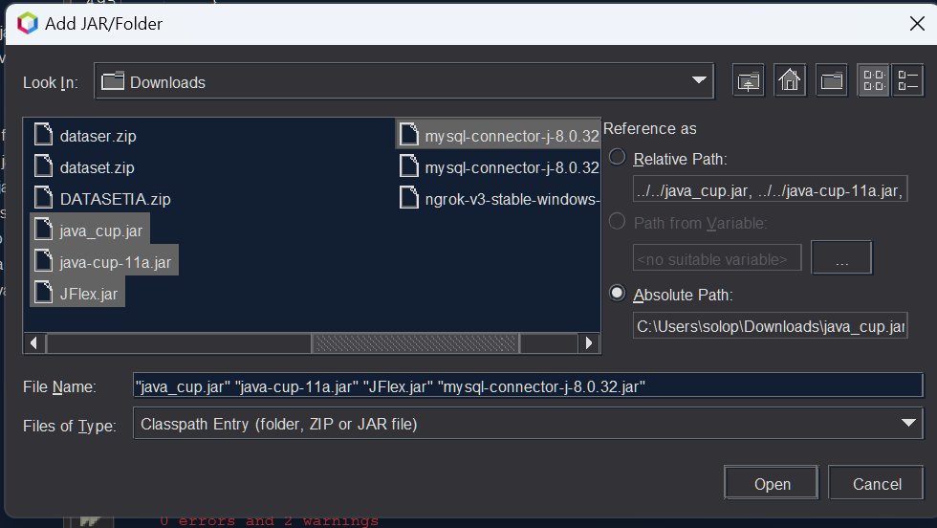

Ilustración

1. Una vez seleccionados, se da clic en *Open*, y debería verse de la siguiente manera la sección de *Libraries*

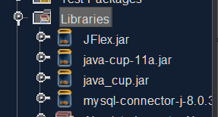

Ilustración 3

## Base de datos

Dado que se utiliza una conexión a la base de datos para realizar la ejecución de las sentencias, es necesario configurar los parámetros de la conexión. Esto podrá hacerse dentro del archivo *Interfaz.java* en las líneas 497, 499 y 500. En estás líneas podrán visualizarse lo siguiente:

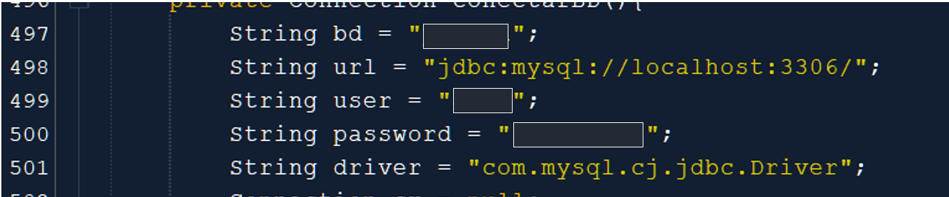

Ilustración 4

En la línea 497 debe ir el nombre de una base de datos previamente creada, para poder realizar la conexión, en la línea 499 el usuario que tiene la base de datos MyQSL en el ordenador, que normalmente es “*root*”y finalmente la contraseña asignada a dicho usuario en la línea 500. Las líneas 498 y 501 **no deben modificarse** ya que son necesarias para la ejecución correcta del programa.

# Interfaz del usuario

La interfaz se compone de 4 áreas de texto, 7 botones y una tabla, a continuación se explica el funcionamiento de cada uno de ellos:

* Botón INSERT: Propociona una estructura predefinida de una sentencia insert de MySQL, dicha estructura aparece en el área de texto señalada como “*Área de entrada*”.
* Botón SELECT: Propociona una estructura predefinida de una sentencia select de MySQL, dicha estructura aparece en el área de texto señalada como “*Área de entrada*”.
* Botón UPDATE: Propociona una estructura predefinida de una sentencia update de MySQL, dicha estructura aparece en el área de texto señalada como “*Área de entrada*”.
* Botón DELETE: Propociona una estructura predefinida de una sentencia delete de MySQL, dicha estructura aparece en el área de texto señalada como “*Área de entrada*”.
* Área de texto “Área de entrada”: Recibe las sentencias escritas por el usuario o definidas por los botones “INSERT”, ”SELECT”, “UPDATE” o “DELETE”.
* Botón Analizar: Se encarga de realizar todo el análisis léxico, sintáctico y semántico, cuyas salidas son visualizadas en la tabla, el área de texto “Salida del analizador sintáctico” y “Salida del analizador semántico” respectivamente.
* Botón Ejecutar código: Se encarga de conectarse con la base de datos y ejecutar la sentencia que se haya escrito en el “*Área de entrada*”, y mostrar los resultados de la ejecución en el área de texto llamado “*Respuesta de la ejecución de sentencias*”

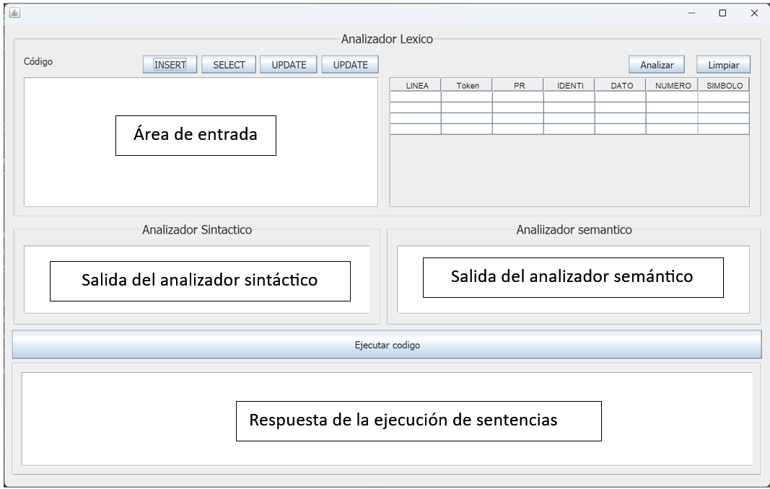

Ilustración 5

# Funcionalidades

## Crear base de datos

La primera funcionalidad a describir es la analizar una base de datos, se coloca la sentencia dentro del área de texto designada para las entradas y se da clic en el botón *Analizar* y se mostrará el resultado del analizador léxico en la tabla, el resultado del analizador sintáctico y semántico en las áreas de texto designadas para ellos.

Posteriormente, y si la sentencia se escribe correctamente, entonces puede darse clic en el botón *Ejecutar código* y en el área de texto designada aparecerá si la sentencia fue ejecutada o no.

Ejemplo de ejecución sin errores:

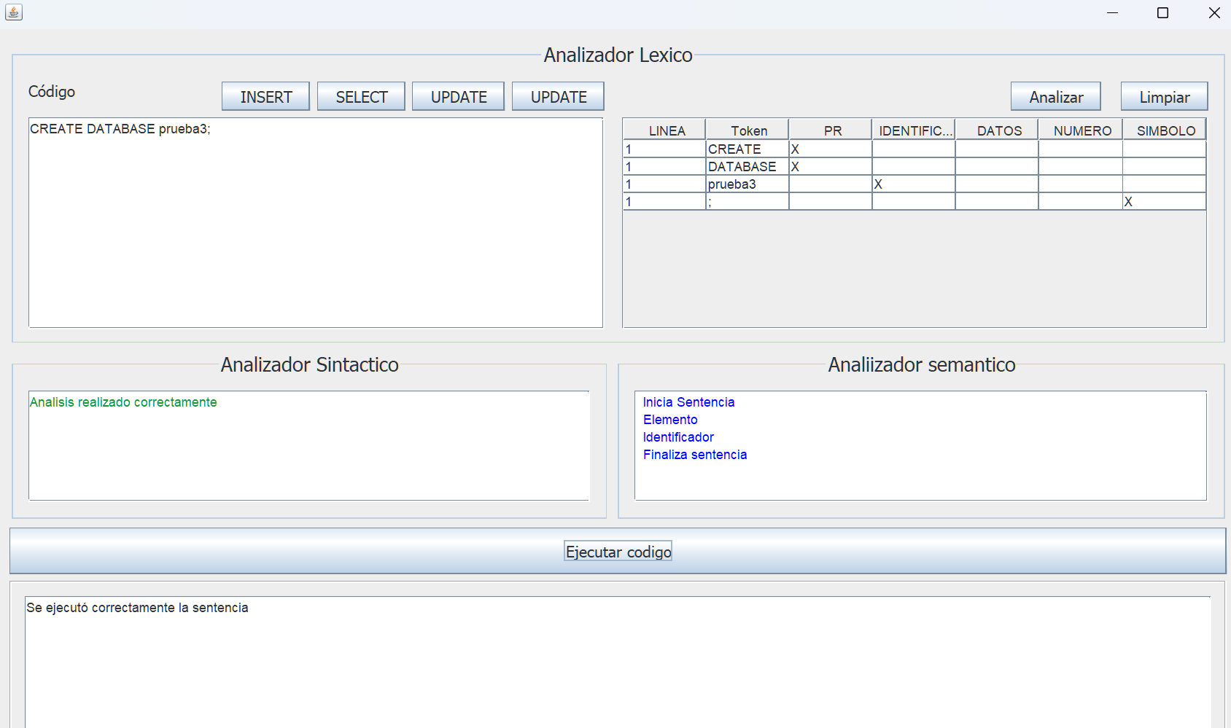

Ilustración 6

Ejemplo de ejecución con errores de sintaxis y por lo tanto errores semánticos y en la ejecución del código.

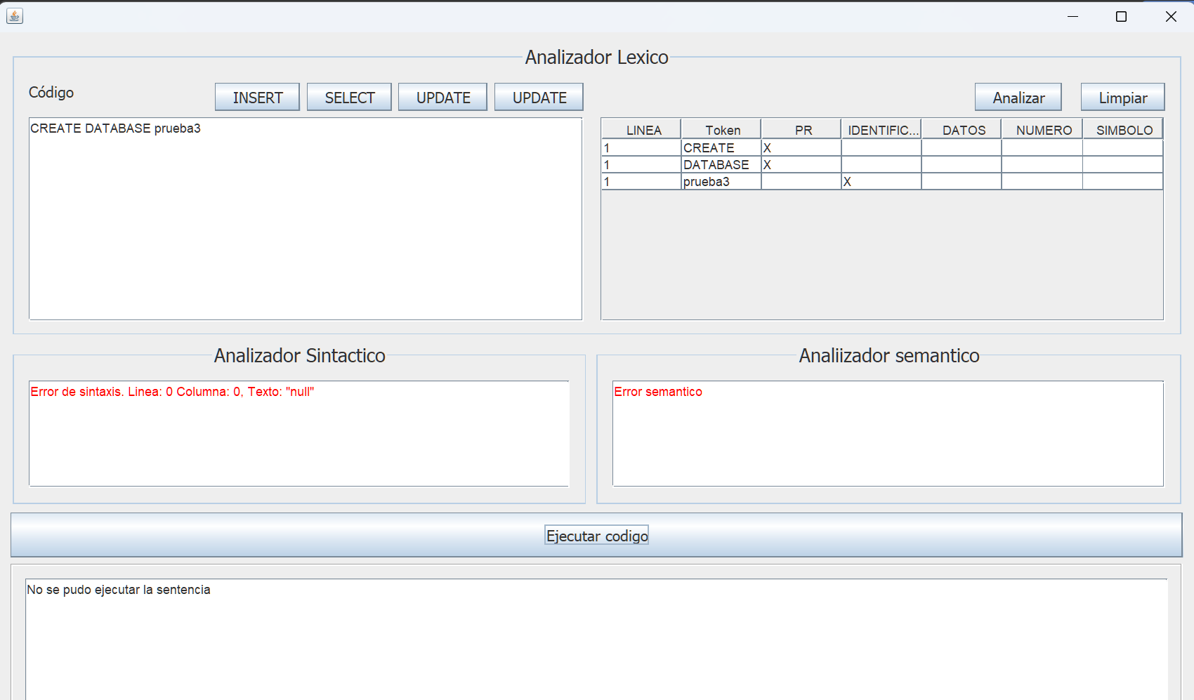

Ilustración 7

## Crear una tabla de datos

Para crear una tabla en la base de datos previamente creada o cualquier otra, se debe seguir la siguiente estructura:

**CREATE TABLE <database>.<table> (**

**id INT PRIMARY KEY,**

**<identificador> <tipo_dato>**

**);**

Siendo *<database>*  el nombre de la base de datos a utilizar, *<table>* el nombre de la tabla a crear, *<identificador>* el nombre de la o las columnas y *<tipo_dato>* el tipo de dato de la columna, de los cuales se admite el tipo INT o INTEGER, VARCHAR() de la longitud deseada, DOUBLE, BOOLEAN y DATETIME.

Ejecución correcta:



Ilustración 8

Ejemplo de sentencia incorrecta:

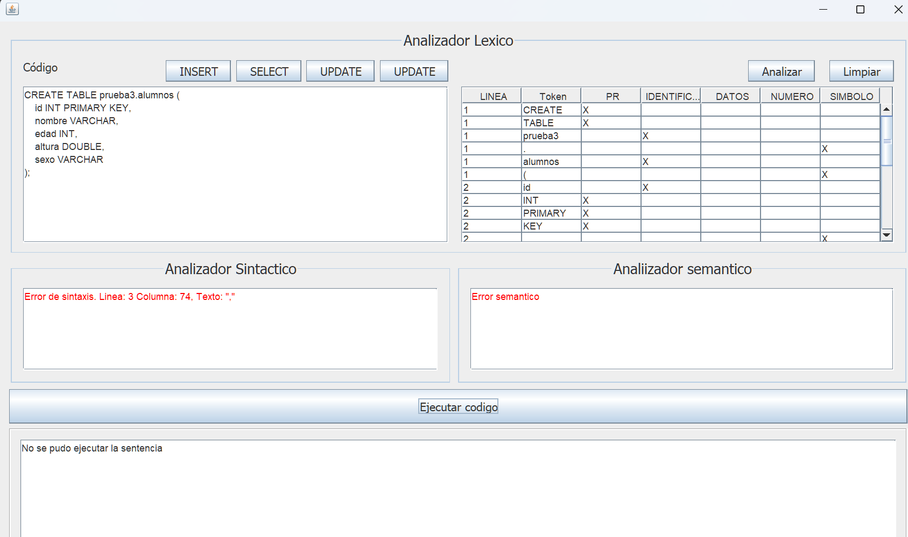

## Sentencia INSERT

Para la ejecución de esta sentencia se requiere de una estructura predefinida, esto se puede obtener presionando el botón INSERT o bien escribiéndolo de la siguiente forma manualmente:

**INSERT INTO <database>.<table> (<column1>,<column2>) VALUES ('<value column1>','<value column2>');**

Donde *<database>* se refiere al nombre de la base de datos a utilizar, *<table>* el nombre de la tabla donde se insertaran los datos *<column1>* y *<column2>* los nombres de las columnas, donde puede variar pero siempre debe existir una columna id, ‘*<value column1>’* y *‘<value column2>’* se refiere a los valores a insertar, siendo el primero un campo numérico para el id, siempre deben ir entre comillas simples y con punto y coma al final de la sentencia.

Ejemplo de ejecución correcta:

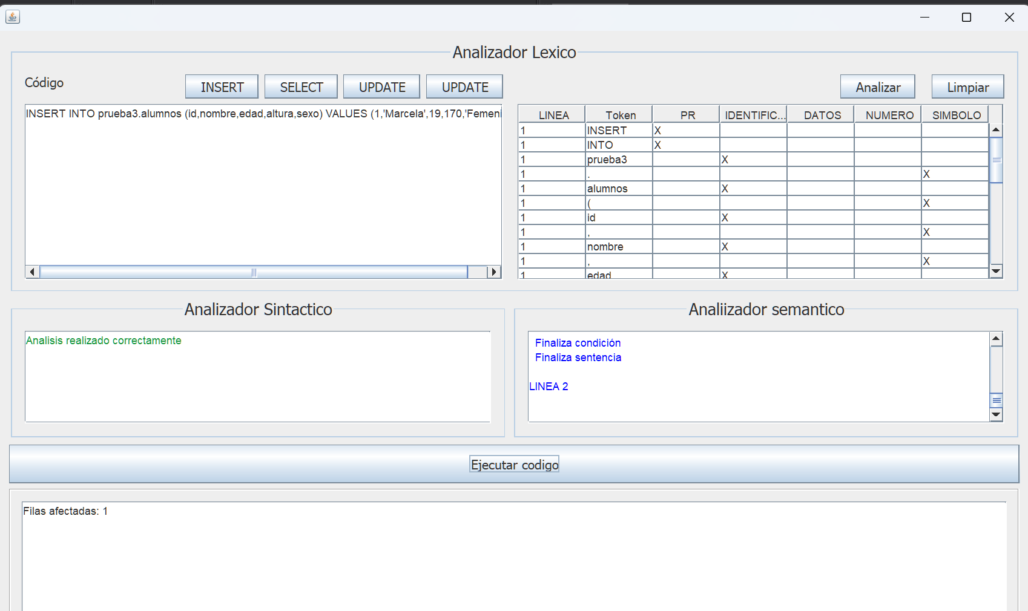

Ejemplo de ejecución incorrecta:

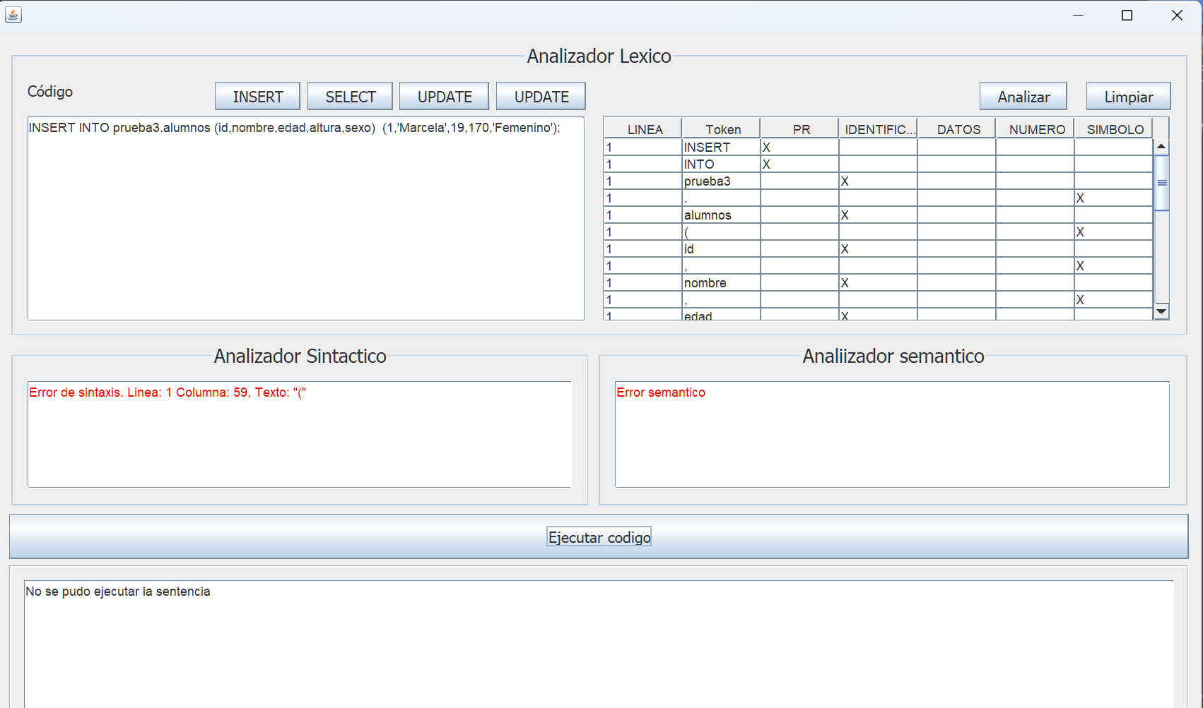

## Sentencia SELECT

Al igual que en la sentencia INSERT, puede escribirse a través del botón SELECT y solo cambiar los identificadores y datos a ingresar o escribiéndolo todo manualmente siguiendo la siguiente estructura:

**SELECT * FROM <database>.<table>;**

O

**SELECT <campo>,<campo> FROM <database>.<table>;**

Siendo *<database>*  el nombre de la base de datos, *<table>* el nombre de la tabla y *<campo>* el nombre de la columna que se quiere rescatar.

Ejemplo ejecución correcta

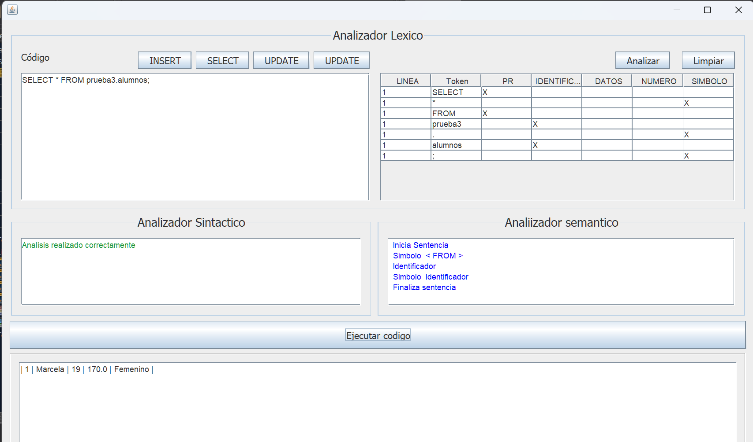 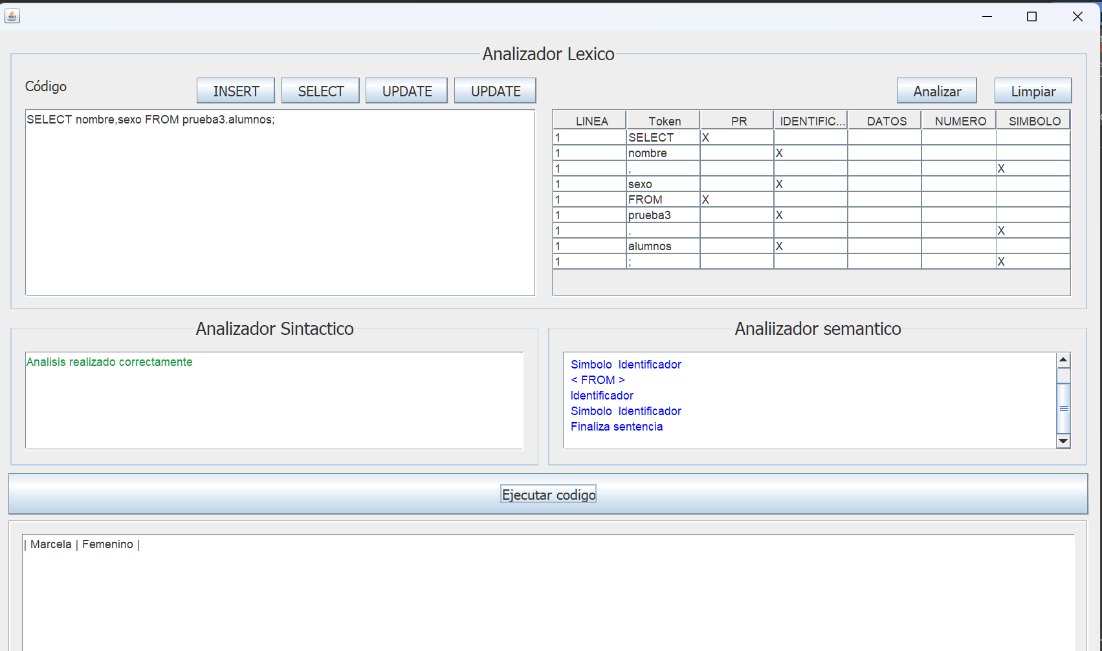

Ilustración 9 Ilustración 10

Ejemplo de ejecución incorrecta

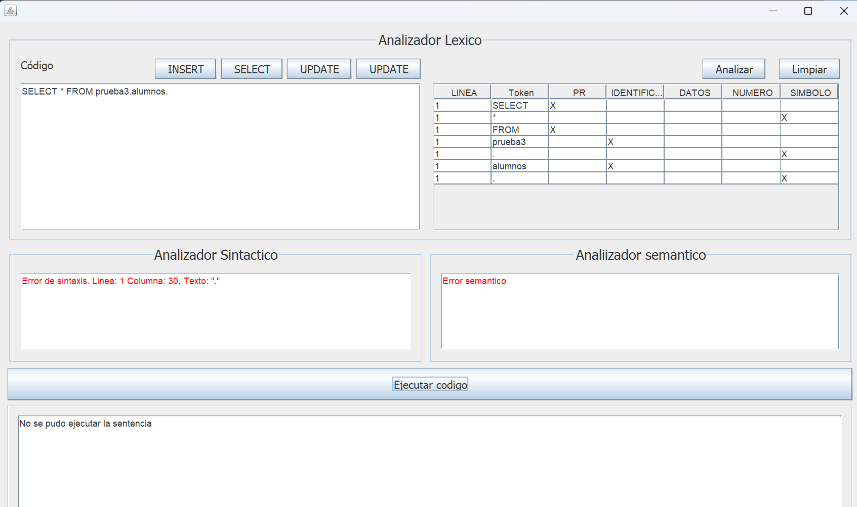 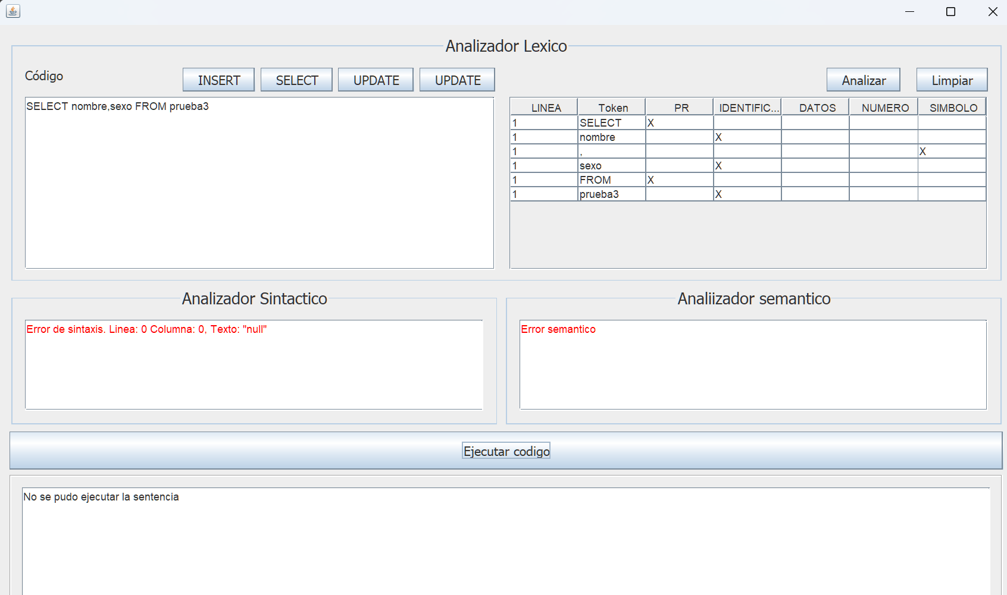

Ilustración Ilustración

## Sentencia UPDATE

Se debe seguir la siguiente estructura:

**UPDATE <database>.<table> SET <column> = '<dato>' WHERE <column> = '<dato>';**

*<database>* se refiere al nombre de la base de datos a utilizar, *<table>* al nombre de la tabla, *<column>* al nombre de la columna a actualizar y ‘*<dato>’* al nuevo dato que se quiere colocar, el columna y el dato después del WHERE se refiere a la condición que debe cumplir la fila a afectar.

Ejemplo de sentencia correcta

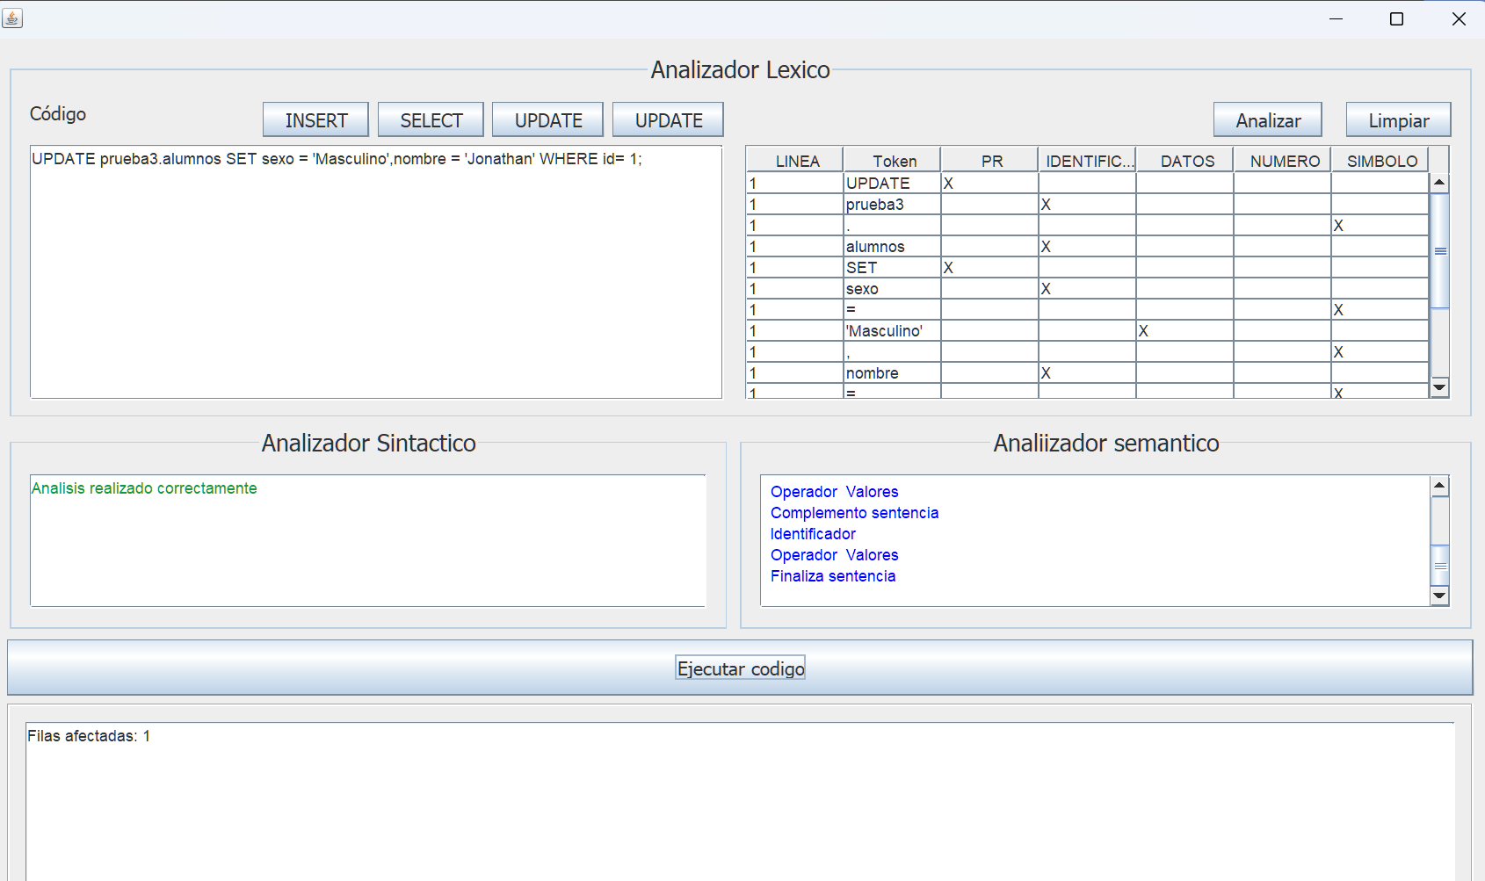

Ilustración

Ejemplo de sentencia incorrecta

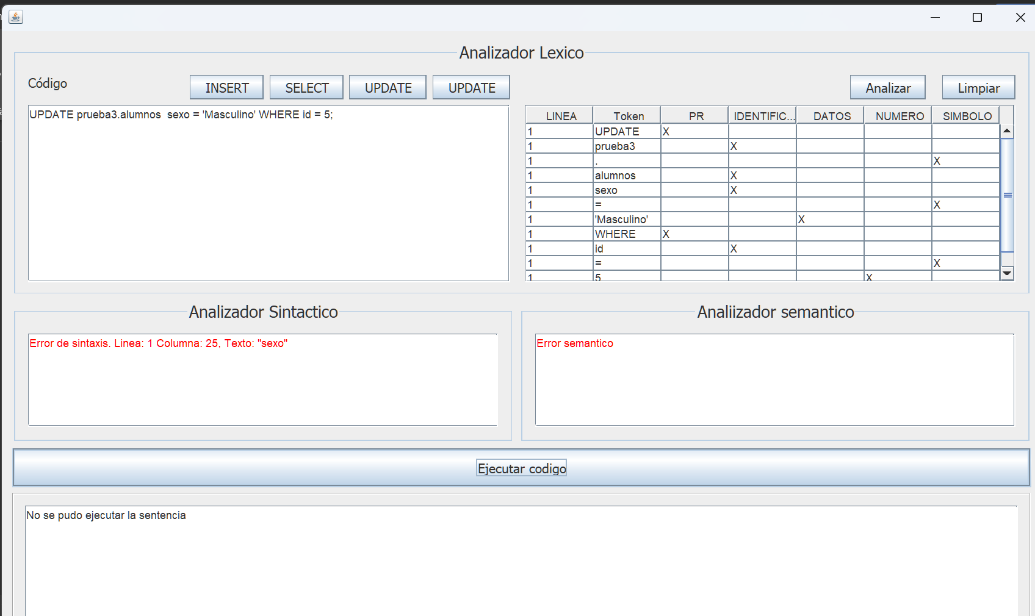

Ilustración

## Sentencia DELETE

Para eliminar una fila se debe seguir la siguiente estructura

DELETE FROM <database>.<table> WHERE <condicion>;

Donde *<database>* es el nombre de la base de datos, *<table>*  el nombre de la tabla a afectar y *<condición>* la condición que debe cumplirse para eliminar la fila, por ejemplo id = 1, nombre = ‘Rosa’, etc.

Ejemplo sentencia correcta

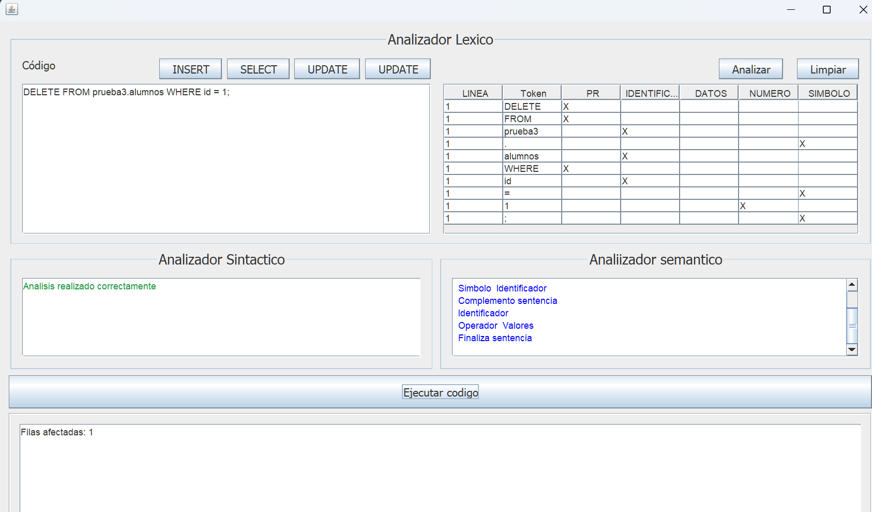

Ilustración

Ejemplo sentencia incorrecta

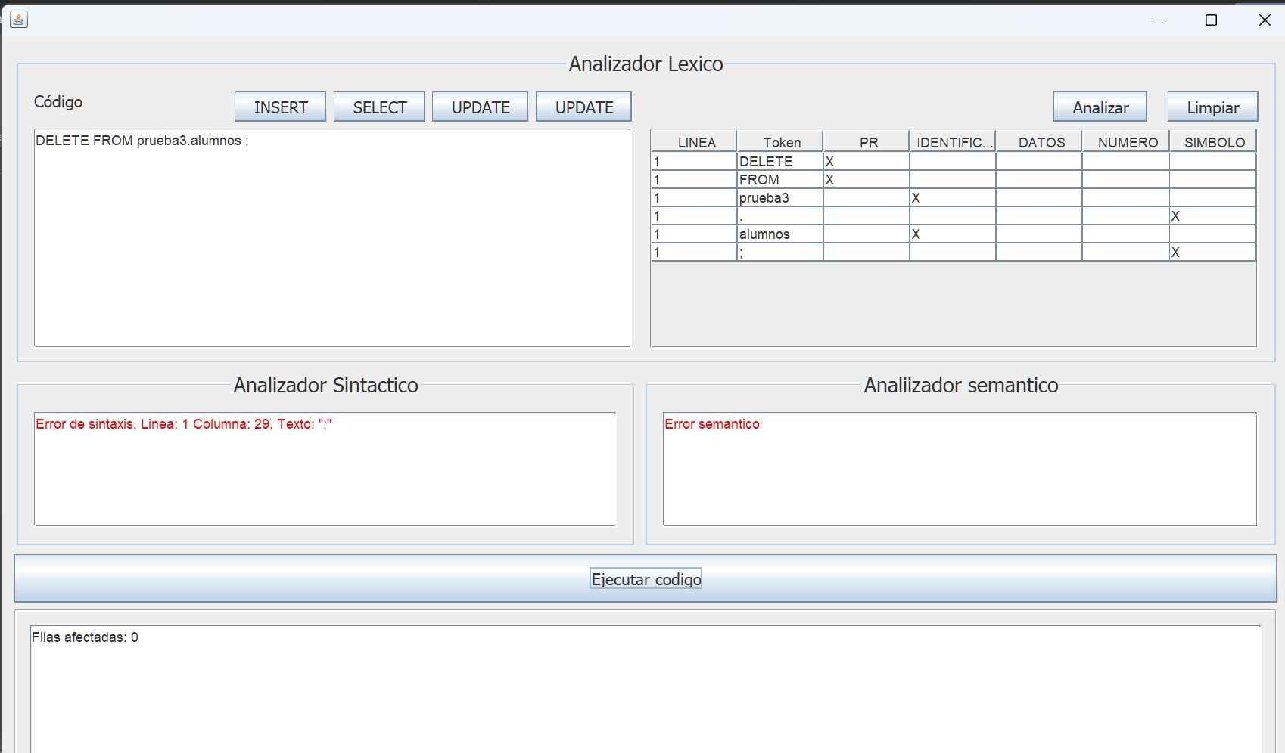

Ilustración

# Limitaciones

* No lee caracteres especiales, como @,#,$,%,^,&,!,?,~,:,{,},[,],\,,|,+,-,_
* Solo acepta un tipo de comilla simple, es decir, no se admiten comillas dobles (“”) ni otro tipo de comillas (``).